Информатика

Статистико-аналитический отчет о результатах государственной итоговой аттестации по образовательным программам среднего общего образования в 2026 учебном году в р.п.Кольцово

Выполнила:
руководитель ММО учителей информатики р.п.Кольцово
Бородина Е.Ю.

2026г.

Оглавление

Оглавление 2
1. Количество участников ЕГЭ по предмету информатика по категориям 3
2. Основные результаты ЕГЭ по учебному предмету. 4
2.1. Диаграммы распределения первичных баллов участников ЕГЭ по предмету в 2026г. 5
2.2. Динамика результатов ЕГЭ по предмету 7
2.3. Динамика результатов ЕГЭ по предмету по ОУ 8
2.3.1 Динамика результатов ЕГЭ по предмету по МБОУ «Кольцовская школа №5» 8
2.3.2 Динамика результатов ЕГЭ по предмету по МБОУ "Биотехнологический лицей № 21" 9
2.3.3 Результаты ЕГЭ по предмету по МБОУ "Лицей Технополис" 10
2.4. Значение среднего балла по ОУ р.п. Кольцово за 2024-2026г. 11
2.5. Выводы о характере результатов ЕГЭ по предмету в 2026 году и в динамике за 2024-2026г. 13
2.6. Краткая характеристика КИМ по предмету 14
2.7. Статистический анализ выполнения КИМ ЕГЭ в 2026г. 14
Содержательный анализ выполнения заданий КИМ ЕГЭ 24

- Количество участников ЕГЭ по предмету информатика по категориям
Таблица 1
Участники ОГЭ | 2024г. |  | 2025г. |  | 2026г.
Участники ОГЭ | чел. | % | чел. | % | чел. | %
Выпускники профильных | 12 | 60 | 12 | 50 | 24 | 50
Выпускники обычных классов | 27 | 25 | 24 | 15,29 | 14 | 10,77
Участники, находящиеся на семейном обучении или выпускники прошлых лет | 7 |  | 4 |  | 1
Всего сдавало (без участников, находящихся на семейном обучении) | 39 | 19,85 | 36 | 19,89 | 38 | 21,35

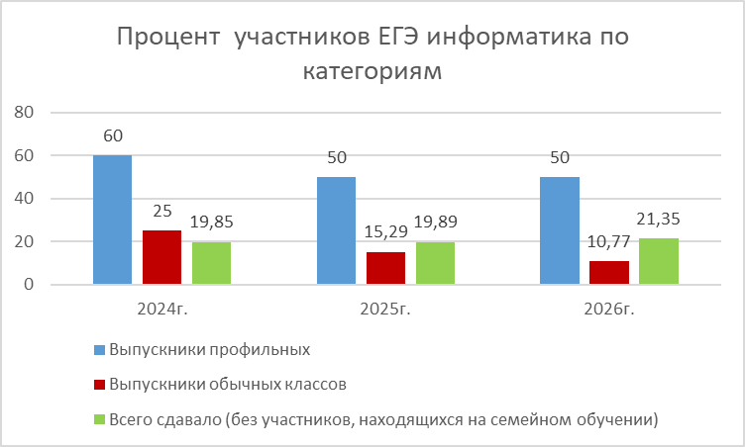
Таблица 2
Количество участников ЕГЭ по информатике по ОУ по годам
ОУ | 2024г. |  | 2025г. |  | 2026г.
ОУ | чел. | % | чел. | % | чел. | %
МБОУ «Кольцовская школа №5» (все) | 22 | 36,67 | 12 | 24,49 | 13 | 19,4
МБОУ «Кольцовская школа №5» профильные классы | 12 | 60 | 12 | 50 | 8 | 40
МБОУ "Биотехнологический лицей № 21" | 6 | 11,54 | 5 | 9,62 | 6 | 11,11
МБОУ "Лицей Технополис" (все) | 11 | 25 | 19 | 23,75 | 20 | 40
МБОУ "Лицей Технополис" профильные классы | - | - | - | - | 16 | 60

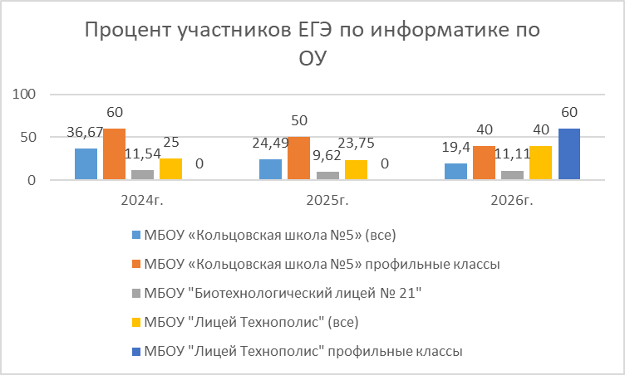
Выводы о характере изменения количества участников ЕГЭ по предмету «Информатика».
Общий процент количества выпускников, выбирающих в качестве предмета по выбору информатику, в 2026 году составил 21,35%, что больше пятой части от общего количества выпускников. Данный показатель выше, чем аналогичный показатель двух предыдущих лет. Количество выпускников профильных классов, сдававших информатику в 2026 г. остался на том же уровне, что и в прошлом году – 50%. По количеству участников от конкретных ОУ в 2026г.: у МБОУ "Биотехнологический лицей № 21" наблюдается рост процента обучающихся, сдававших информатику в сравнении с предыдущими годами, у МБОУ «Кольцовская школа №5» процент обучающихся из профильных классов стал ниже аналогичных показателей 2025 и 2024г. У МБОУ "Лицей Технополис" процентное отношение выпускников, сдававших информатику в сравнении с предыдущим годом существенно выше чем 2025 и 2024г.
Снижение количества сдающих связано с несколькими факторами. Во-первых, многие технические вузы вместо вариации информатика или физика, оставили только физику. Во вторых, развитие нейронных сетей оставило многих «джуниоров», начинающих программистов, без работы. В третьих, при одинаковом качестве подготовки физику детям сдать проще, так как сложность заданий и их количество стало ниже, а в информатике сложность наоборот растет.
- Основные результаты ЕГЭ по учебному предмету.
Шкала перевода первичного балла в тестовые ЕГЭ 2025 по информатике
Таблица 3
Первичный балл | Тестовый балл |  | Первичный балл | Тестовый балл
1 | 7 |  | 16 | 67
2 | 14 |  | 17 | 70
3 | 20 |  | 18 | 72
4 | 27 |  | 19 | 75
5 | 34 |  | 20 | 78
6 | 40 |  | 21 | 80
7 | 43 |  | 22 | 83
8 | 46 |  | 23 | 85
9 | 48 |  | 24 | 88
10 | 51 |  | 25 | 90
11 | 54 |  | 26 | 93
12 | 56 |  | 27 | 95
13 | 59 |  | 28 | 98
14 | 62 |  | 29 | 100
15 | 64

Красный - минимальный порог для получения аттестата.
Оранжевый – порог для поступления в подведомственные образовательные учреждения.
Желтый – в большинстве своем, балл допускающий поступление в ВУЗ на платной основе
Зелёный — конкурентоспособный балл.
Примерный перевод баллов ЕГЭ по информатике в оценки
Официального перевода баллов ЕГЭ в оценки не существует с 2008 года.
Таблица4
Первичный балл | Тестовый балл | Оценка
0 - 5 | 0 - 39 | «2»
6 - 11 | 40-56 | «3»
12 - 18 | 57-72 | «4»
19 - 29 | 73-100 | «5»

  - Диаграммы распределения первичных баллов участников ЕГЭ по предмету в 2026г.
Диаграмма распределения первичных баллов участников ЕГЭ по предмету в 2026г. по р.п. Кольцово.
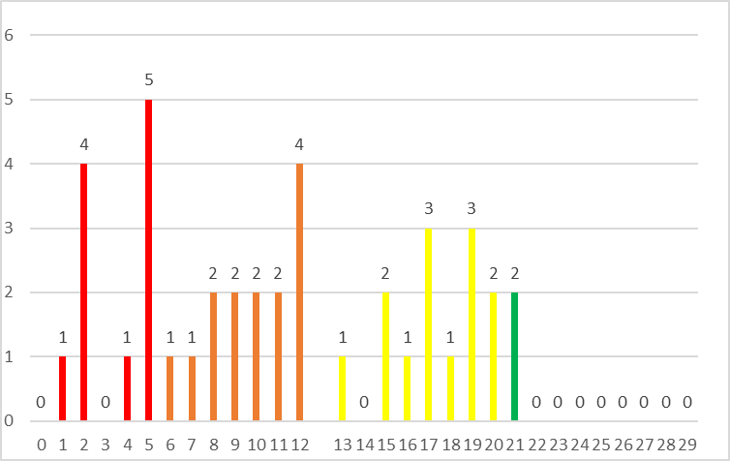
    - Диаграммы распределения первичных баллов участников ЕГЭ по предмету в 2026г. по МБОУ «Кольцовская школа №5».
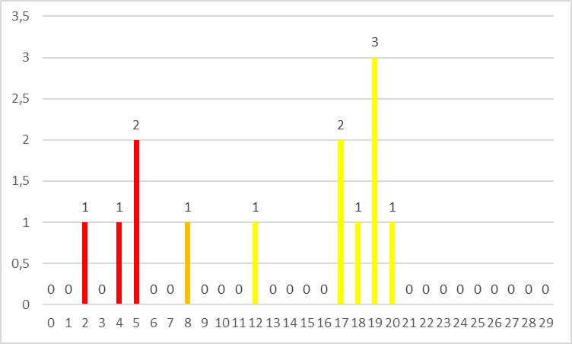
инженерный класс
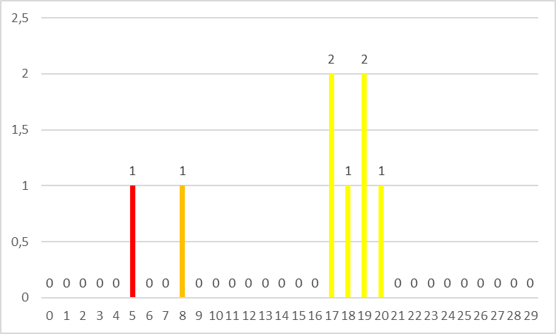

2.1.2 Диаграмма распределения первичных баллов участников ЕГЭ по предмету в 2026г. по МБОУ "Биотехнологический лицей № 21"
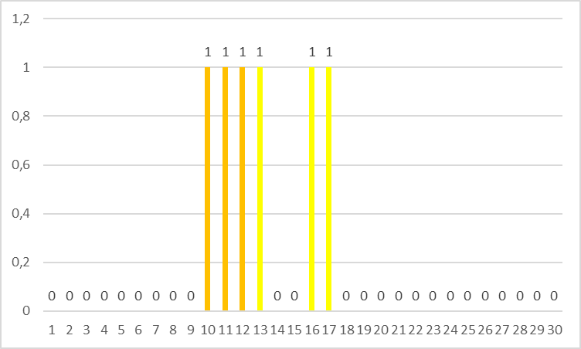
2.1.3 Диаграмма распределения первичных баллов участников ЕГЭ по предмету в 2026г. по МБОУ "Лицей Технополис"
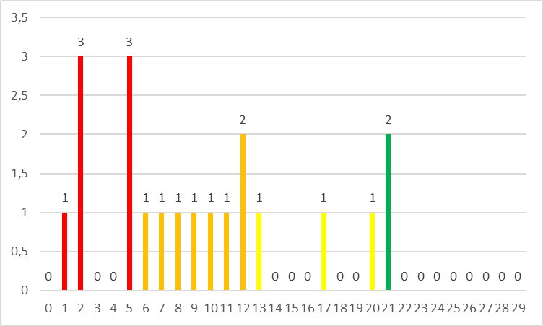
Профильный класс
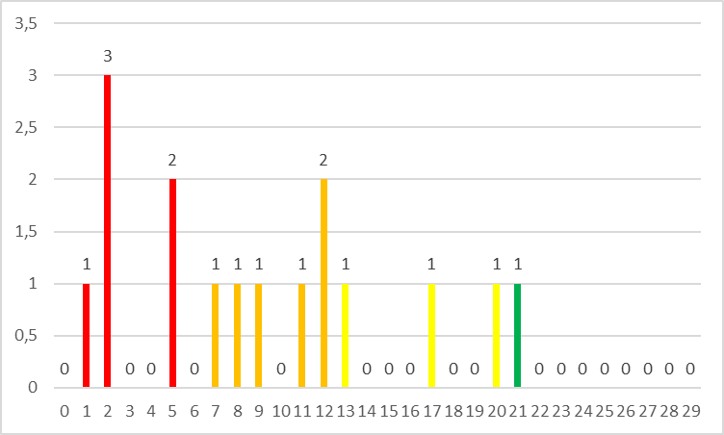
  - Динамика результатов ЕГЭ по предмету
Таблица 5
Набрали балл | 2024г. |  | 2025г. |  | 2026г.
Набрали балл | чел. | % | чел. | % | чел. | %
«0-39» | 5 | 12,82 | 7 | 19,44 | 11 | 27,5
«40-56» | 12 | 30,77 | 11 | 30,56 | 14 | 35
«57-79» | 12 | 30,77 | 10 | 27,78 | 13 | 32,5
«80-100» | 10 | 25,64 | 8 | 22,22 | 2 | 5

Распределение баллов за экзаменационную работу ЕГЭ по информатике в р.п. Кольцово в 2024-2026г.
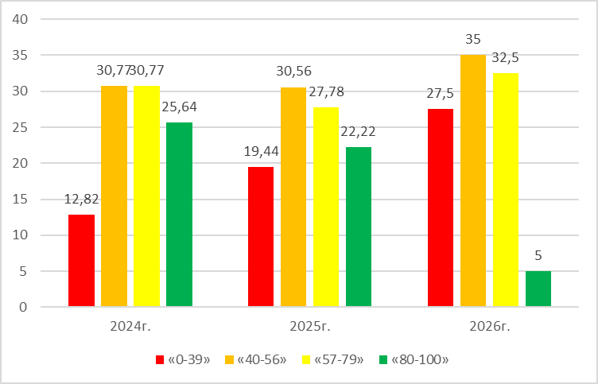
Успеваемость по информатике по результатам ЕГЭ в р.п. Кольцово в 2024-2026г.
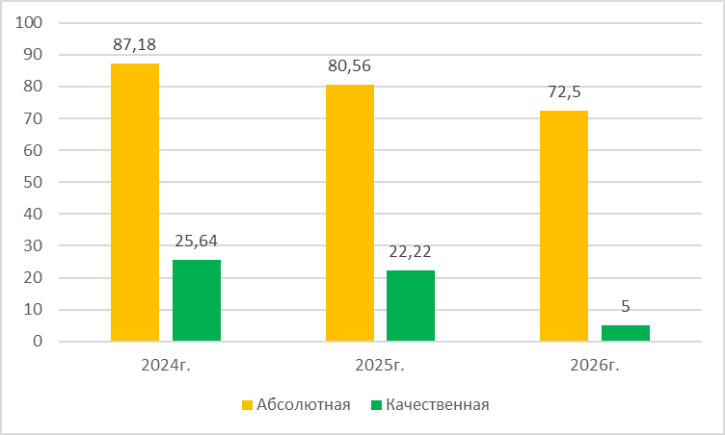
  - Динамика результатов ЕГЭ по предмету по ОУ

2.3.1 Динамика результатов ЕГЭ по предмету по МБОУ «Кольцовская школа №5»
Таблица 6
Набрали балл | 2024г. |  | 2025г. |  | 2026г.
Набрали балл | чел. | % | чел. | % | чел. | %
«0-39» | 0 | 0 | 0 | 0 | 4 | 30,77
«40-56» | 5 | 22,73 | 2 | 16,67 | 13 | 15,38
«57-79» | 8 | 36,36 | 4 | 33,33 | 6 | 53,85
«80-100» | 9 | 40,91 | 6 | 50 | 0 | 0
Распределение баллов за экзаменационную работу по информатике в МБОУ «Кольцовская школа №5» в 2024-2026г.
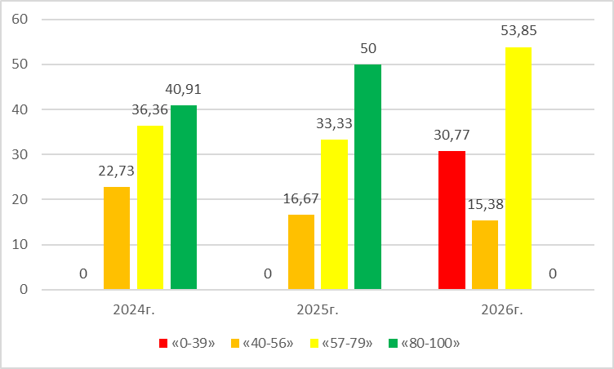
Успеваемость по информатике по результатам ЕГЭ в МБОУ «Кольцовская школа №5» в 2024-2026г.
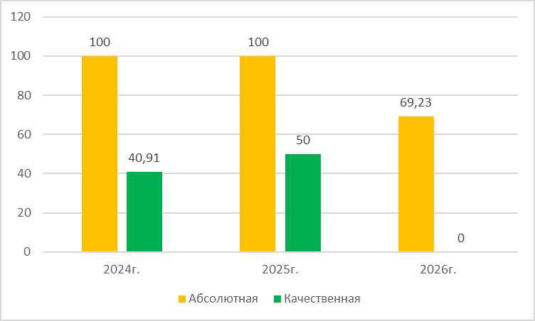

2.3.2 Динамика результатов ЕГЭ по предмету по МБОУ "Биотехнологический лицей № 21"
Таблица 7
Набрали балл | 2024г. |  | 2025г. |  | 2026г.
Набрали балл | чел. | % | чел. | % | чел. | %
«0-39» | 1 | 16,67 | 0 | 0 | 0 | 0
«40-56» | 2 | 33,33 | 3 | 60 | 4 | 66,67
«57-79» | 3 | 50 | 1 | 20 | 2 | 33,33
«80-100» | 0 | 0 | 1 | 20 | 0 | 0
Распределение отметок за экзаменационную работу по информатике в МБОУ «Биотехнологический лицей № 21» в 2024-2026г.

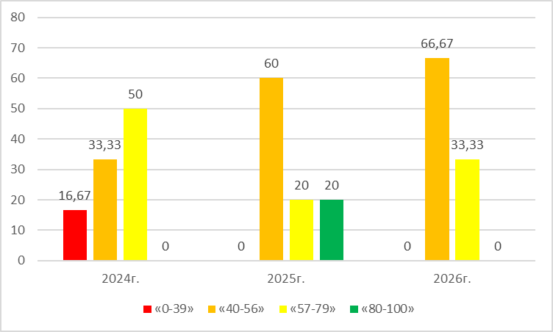
Успеваемость по информатике по результатам ОГЭ в МБОУ «Биотехнологический лицей № 21» в 2024-2026г.
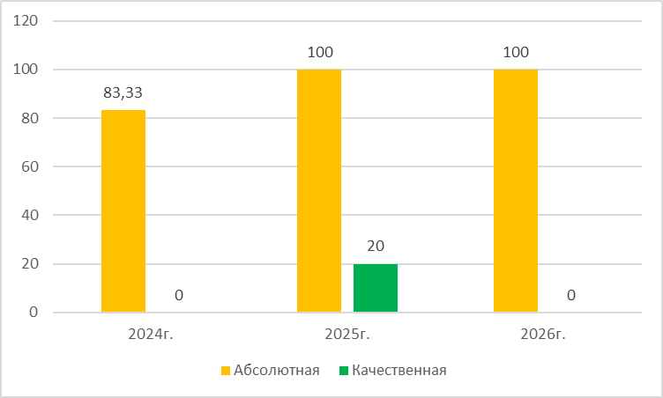

2.3.3 Результаты ЕГЭ по предмету по МБОУ "Лицей Технополис"
Таблица 8
Набрали балл | 2024г. |  | 2025г. |  | 2026г.
Набрали балл | чел. | % | чел. | % | чел. | %
«0-39» | 4 | 36,36 | 7 | 36,84 | 7 | 35
«40-56» | 5 | 45,45 | 6 | 31,58 | 8 | 40
«57-79» | 1 | 9,09 | 5 | 26,32 | 3 | 15
«80-100» | 1 | 9,09 | 1 | 5,3 | 2 | 10
Распределение отметок за экзаменационную работу по информатике в МБОУ "Лицей Технополис" в 2024-2026г.

Успеваемость по информатике по результатам ОГЭ в МБОУ "Лицей Технополис" в 2024-2026г.
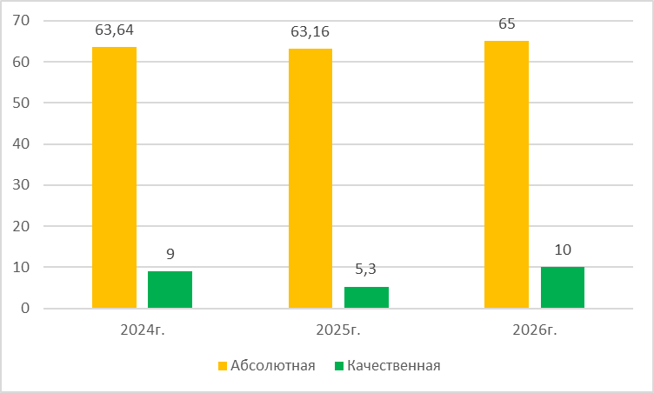

  - Значение среднего балла по ОУ р.п. Кольцово за 2024-2026г.
Таблица 9
ОУ | 2024г. | 2025г. | 2026г.
МБОУ «Кольцовская школа №5» (все) | 72,45 | 74,75 | 55,85
МБОУ «Кольцовская школа №5» (инженерный класс) | 73,92 | 74,75 | 65
МБОУ "Биотехнологический лицей № 21" | 59,17 | 64,8 | 56,7
МБОУ "Лицей Технополис" | 45,45 | 48,11 | 45,6
Все ОУ | 62,79 | 59,31 | 52
Диаграмма значений среднего балла по информатике по р.п. Кольцово в динамике по годам

Диаграмма значений среднего балла по информатике по МБОУ «Кольцовская школа №5» в динамике
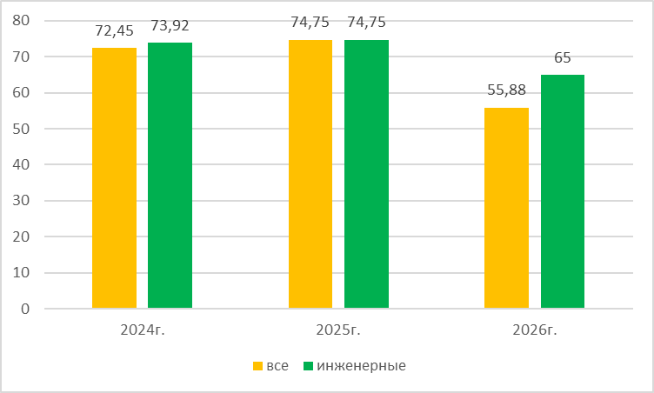
Диаграмма значений среднего балла по информатике по МБОУ "Биотехнологический лицей № 21" в динамике
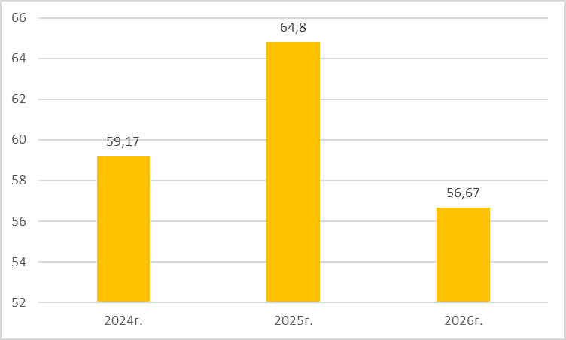

Диаграмма значений среднего балла по информатике по МБОУ "Лицей Технополис" в динамике
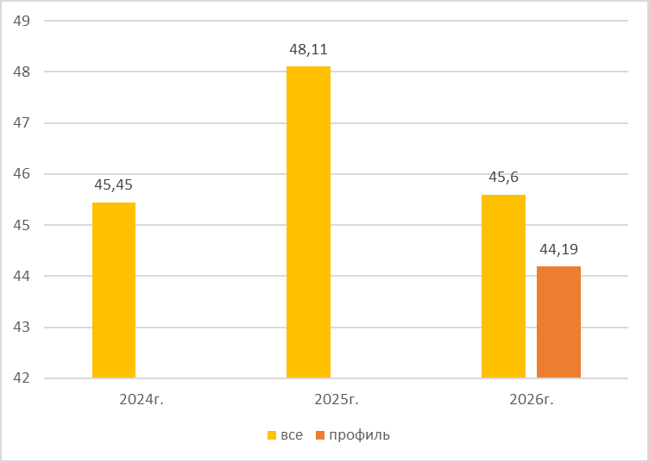
  - Выводы о характере результатов ЕГЭ по предмету в 2026 году и в динамике за 2024-2026г.
Анализ результатов экзамена по информатике позволяет считать, что большинство обучающихся в 2026 году справилось с решением экзаменационной работы. Но настораживает рост процента выпускников, не выполнивших минимальный критерий. В 2026 году он составил 27,5%, что больше четверти участников. Абсолютная успеваемость по информатике в 2026г. по р.п. Кольцово составила 72,5%, что ниже аналогичных показателей двух предыдущих лет. В свою очередь качественная успеваемость по информатике в 2026г. по р.п. Кольцово составила 5%, что тоже ниже аналогичного показателя 2024г. и 2025г.
Средний балл экзаменационных работ по информатике в р.п. Кольцово в 2026г. составил 51,05, что ниже среднего балла по России (58,73), ниже аналогичного показателя по НСО (65) и ниже аналогичного показателя р.п. Кольцово в сравнении с двумя предыдущими годами.
По ОУ р.п. Кольцово анализ результатов показывает следующую картину. Абсолютная успеваемость в МБОУ «Кольцовская школа №5» второй год составляет 69,23%. Качественная успеваемость составила 0%, что ниже аналогичные результаты 2023 и 2024 годов. Средний балл составил в 2026г. 55,88. По инженерным классам средний бал 65, что соответствует аналогичному показателю по НСО и выше чем по России. Следует отметить, что в 2026 году 4 выпускников МБОУ " Кольцовская школа №5", что составляет 30,77% от общего числа сдававших в данном ОУ, не справились с решением экзаменационной работы.
Абсолютная успеваемость в МБОУ "Биотехнологический лицей № 21" составила в 2025г. 100%, качественная равна 0%. Средний балл в 2026г. составил 56,67, что ниже чем средний балл по России.
Абсолютная успеваемость в МБОУ "Лицей Технополис" составила в 2026г. 65%, что выше чем в прошлом году. Качественная успеваемость равна 10%. Средний балл в 2026г. составил 45,6, в профильных классах 44,19. Следует отметить, что в 2026 году 7 выпускников МБОУ "Лицей Технополис", что составляет 35% от общего числа сдававших в данном ОУ, не справились с решением экзаменационной работы.
Низкое качество сдачи связано с тем, что информатику стали сдавать дети откровенно слабые, кто лишь бы что- сдать, по принципу «огэ же сдали», либо планировали поступать на специальности экономического направления, а экономические вузы стали вместо обществознания принимать информатику, а экзамен по информатике – это по сути экзамен по программированию + «хорошая» математика, а это отрабатывается насколько лет, дети же не учились программировать. Во-вторых, дети сильные, претендующие на поступление в высококотируемые вузы пошли сдавать физику, так как она для них легче или только она и принимается, причем соразмерив свои силы они и готовились к одному только дополнительному предмету.

Анализ результатов выполнения заданий КИМ ЕГЭ
  - Краткая характеристика КИМ по предмету
Каждый вариант экзаменационной работы включает в себя 27 заданий, различающихся уровнем сложности и необходимым для их выполнения программным обеспечением. В работу входят 11 заданий, для выполнения которых, помимо тестирующей системы, необходимо специализированное программное обеспечение (ПО), а именно: редакторы электронных таблиц и текстов, среды программирования. Ответы на все задания представляют собой одно или несколько чисел, или последовательности символов (букв или цифр).
В КИМ ЕГЭ по информатике не включены задания, требующие простого воспроизведения терминов, понятий, величин, правил (такие задания слишком просты для выполнения). При выполнении любого из заданий КИМ от экзаменуемого требуется решить тематическую задачу: либо прямо использовать известное правило, алгоритм, умение, либо выбрать из общего количества изученных понятий и алгоритмов наиболее подходящее и применить его в известной или новой ситуации.
КИМ содержат 11 заданий базового уровня сложности, 11 заданий повышенного уровня и 5 заданий высокого уровня сложности. Предполагаемый процент выполнения заданий базового уровня – 60–90. Предполагаемый процент выполнения заданий повышенного уровня – 40–60. Предполагаемый процент выполнения заданий высокого уровня – менее 40.
На выполнение экзаменационной работы отводится 3 часа 55 минут (235 минут).
Ответы на все задания КИМ оцениваются автоматизировано. Правильное выполнение каждого из заданий 1–25 оценивается 1 баллом. Задание считается выполненным верно, если ответ записан в той форме, которая указана в инструкции по выполнению задания, и полностью совпадает с эталоном ответа.
За верный ответ на каждое из заданий 26 и 27 выставляется 2 балла. Задание считается выполненным верно, если ответ записан в той форме, которая указана в инструкции по выполнению задания, и полностью совпадает с эталоном ответа. Если числа в ячейках таблицы перепутаны местами ИЛИ в ячейках таблицы присутствует только одно верное число (второе неверно или отсутствует), ставится 1 балл. В остальных случаях – 0 баллов. Максимальное количество первичных баллов, которое можно получить за выполнение заданий – 29 баллов.
На основе результатов выполнения всех заданий работы определяются первичные баллы, которые затем переводятся в тестовые по 100-балльной шкале.
По сравнению с 2024 годом в КИМ ЕГЭ в 2025 году изменений нет:
  - Статистический анализ выполнения КИМ ЕГЭ в 2026г.
Таблица 10
№ задания КИМ | Проверяемые элементы содержания/умений | Уровень сложности | Средний % выполнения | Процент выполнения по р.п. Кольцово в группах, по набранным баллам
 |  |  |  | 0-39 | 40-56 | 57-79 | 80-100
 | Умение представлять и считывать данные в разных типах информационных моделей (схемы, карты, таблицы, графики и формулы) | Б | 95 | 81,82 | 100 | 100 | 100
 | Умение строить таблицы истинности и логические схемы | Б | 72,5 | 27,27 | 85,71 | 92,31 | 100
 | Умение поиска информации в реляционных базах данных | Б | 52,5 | 27,27 | 57,14 | 69,23 | 50
 | Умение кодировать и декодировать информацию | Б | 72,5 | 36,36 | 78,57 | 92,31 | 100
 | Формальное исполнение простого алгоритма, записанного на естественном языке, или умение создавать линейный алгоритм для формального исполнителя с ограниченным набором команд, или умение восстанавливать исходные данные линейного алгоритма по результатам его работы | Б | 45 | 9,09 | 57,14 | 61,54 | 50
 | Определение возможных результатов работы простейших алгоритмов управления исполнителями и вычислительных алгоритмов | Б | 52,5 | 9,09 | 50 | 92,31 | 50
 | Умение определять объём памяти, необходимый для хранения графической и звуковой информации | Б | 57,5 | 18,18 | 64,29 | 76,92 | 100
 | Знание основных понятий и методов, используемых при измерении количества информации | Б | 47,5 | 9,09 | 42,86 | 76,92 | 100
 | Умение обрабатывать числовую информацию в электронных таблицах | Б | 42,5 | 0 | 42,86 | 69,23 | 100
 | Информационный поиск средствами операционной системы или текстового процессора | Б | 67,5 | 54,55 | 50 | 92,31 | 100
 | Умение подсчитывать информационный объём сообщения | П | 37,5 | 0 | 28,57 | 69,23 | 100
 | Умение исполнить алгоритм для конкретного исполнителя с фиксированным набором команд | П | 52,5 | 18,18 | 50 | 76,92 | 100
 | Умение использовать маску подсети | П | 37,5 | 0 | 35,71 | 69,23 | 50
 | Знание позиционных систем счисления | П | 27,5 | 9,09 | 14,29 | 46,15 | 100
 | Знание основных понятий и законов математической логики | П | 35 | 0 | 14,29 | 76,92 | 100
 | Вычисление рекуррентных выражений | П | 47,5 | 0 | 35,71 | 92,31 | 100
 | Умение составить алгоритм обработки числовой последовательности и записать его в виде простой программы (10–15 строк) на языке программирования | П | 30 | 0 | 14,29 | 61,54 | 100
 | Умение использовать электронные таблицы для обработки целочисленных данных | П | 45 | 18,18 | 28,57 | 76,92 | 100
 | Умение анализировать алгоритм логической игры | Б | 60 | 27,27 | 64,29 | 76,92 | 100
 | Умение найти выигрышную стратегию игры | П | 35 | 0 | 21,43 | 69,23 | 100
 | Умение построить дерево игры по заданному алгоритму и найти выигрышную стратегию | В | 37,5 | 0 | 28,57 | 69,23 | 100
 | Построение математических моделей для решения практических задач. Архитектура современных компьютеров. Многопроцессорные системы | П | 20 | 0 | 7,14 | 38,46 | 100
 | Умение анализировать ход исполнения алгоритма | П | 17,5 | 0 | 7,14 | 38,46 | 50
 | Умение создавать собственные программы (10–20 строк) для обработки символьной информации | В | 0 | 0 | 0 | 0 | 0
 | Умение создавать собственные программы (10–20 строк) для обработки целочисленной информации | В | 5 | 0 | 0 | 7,69 | 50
 | Умение обрабатывать целочисленную информацию с использованием сортировки | В | 5 | 0 | 0 | 15,38 | 0
 | Умение выполнять последовательность решения задач анализа данных: сбор первичных данных, очистка и оценка качества данных, выбор и построение модели, преобразование данных, визуализация данных, интерпретация результатов. | В | 1,25 | 0 | 0 | 3,85 | 0
Желтым выделены линии заданий с наименьшем процентом выполнения: для заданий базового уровня – выполнение менее 60%, для повышенного менее 40%, для высокого менее 20%.
Результаты выполнения заданий базового уровня сложности экзаменационной работы ЕГЭ по информатике в 2026г.
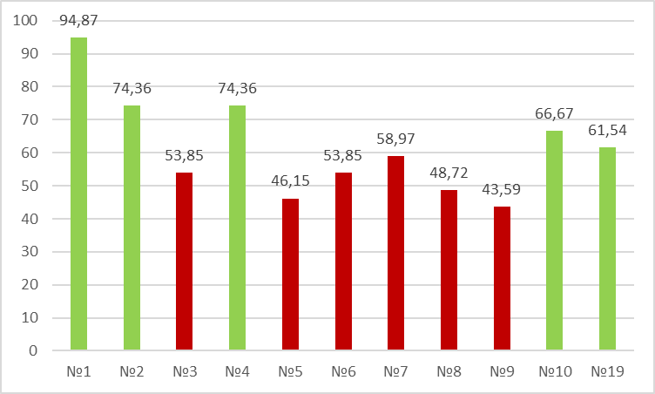
Результаты выполнения заданий повышенного уровня сложности экзаменационной работы ЕГЭ по информатике в 2026г.
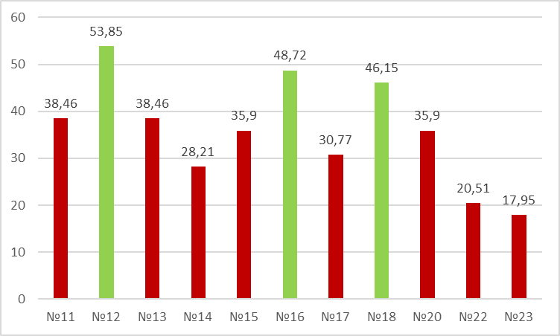
Результаты выполнения заданий высокого уровня сложности экзаменационной работы ЕГЭ по информатике в 2026г.
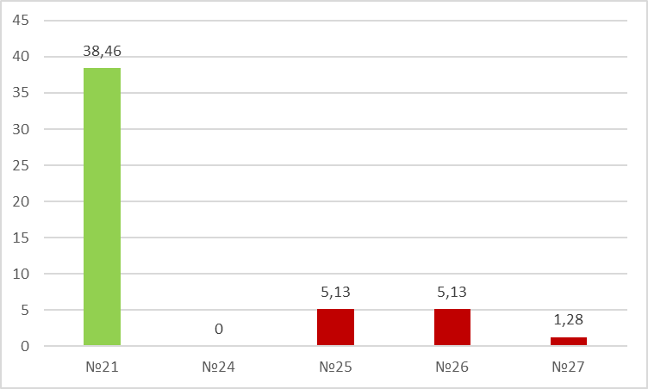

По образовательным учреждениям
№ задания КИМ | Проверяемые элементы содержания/умений | Уровень сложности | Средний % выполнения | Процент выполнения в р.п. Кольцово по ОУ по набранным баллам
 |  |  |  | МБОУ «Кольцовская школа №5» | МБОУ "Биотехнологический лицей № 21" | МБОУ "Лицей Технополис"
 | Умение представлять и считывать данные в разных типах информационных моделей (схемы, карты, таблицы, графики и формулы) | Б | 95 | 92,31 | 100 | 95
 | Умение строить таблицы истинности и логические схемы | Б | 72,5 | 61,54 | 100 | 70
 | Умение поиска информации в реляционных базах данных | Б | 52,5 | 53,85 | 50 | 50
 | Умение кодировать и декодировать информацию | Б | 72,5 | 84,62 | 100 | 60
 | Формальное исполнение простого алгоритма, записанного на естественном языке, или умение создавать линейный алгоритм для формального исполнителя с ограниченным набором команд, или умение восстанавливать исходные данные линейного алгоритма по результатам его работы | Б | 45 | 46,15 | 16,67 | 50
 | Определение возможных результатов работы простейших алгоритмов управления исполнителями и вычислительных алгоритмов | Б | 52,5 | 69,23 | 83,33 | 30
 | Умение определять объём памяти, необходимый для хранения графической и звуковой информации | Б | 57,5 | 38,46 | 83,33 | 60
 | Знание основных понятий и методов, используемых при измерении количества информации | Б | 47,5 | 53,85 | 66,67 | 40
 | Умение обрабатывать числовую информацию в электронных таблицах | Б | 42,5 | 53,85 | 66,67 | 30
 | Информационный поиск средствами операционной системы или текстового процессора | Б | 67,5 | 92,31 | 50 | 55
 | Умение подсчитывать информационный объём сообщения | П | 37,5 | 38,46 | 83,33 | 25
 | Умение исполнить алгоритм для конкретного исполнителя с фиксированным набором команд | П | 52,5 | 61,54 | 50 | 45
 | Умение использовать маску подсети | П | 37,5 | 53,85 | 66,67 | 15
 | Знание позиционных систем счисления | П | 27,5 | 38,46 | 16,67 | 20
 | Знание основных понятий и законов математической логики | П | 35 | 53,85 | 16,67 | 30
 | Вычисление рекуррентных выражений | П | 47,5 | 61,54 | 33,33 | 40
 | Умение составить алгоритм обработки числовой последовательности и записать его в виде простой программы (10–15 строк) на языке программирования | П | 30 | 38,46 | 33,33 | 25
 | Умение использовать электронные таблицы для обработки целочисленных данных | П | 45 | 38,46 | 66,67 | 40
 | Умение анализировать алгоритм логической игры | Б | 60 | 53,85 | 66,67 | 60
 | Умение найти выигрышную стратегию игры | П | 35 | 53,85 | 16,67 | 30
 | Умение построить дерево игры по заданному алгоритму и найти выигрышную стратегию | В | 37,5 | 46,15 | 16,67 | 35
 | Построение математических моделей для решения практических задач. Архитектура современных компьютеров. Многопроцессорные системы | П | 20 | 15,38 | 0 | 25
 | Умение анализировать ход исполнения алгоритма | П | 17,5 | 23,08 | 33,33 | 10
 | Умение создавать собственные программы (10–20 строк) для обработки символьной информации | В | 0 | 0 | 0 | 0
 | Умение создавать собственные программы (10–20 строк) для обработки целочисленной информации | В | 5 | 7,69 | 0 | 5
 | Умение обрабатывать целочисленную информацию с использованием сортировки | В | 5 | 15,38 | 0 | 0
 | Умение выполнять последовательность решения задач анализа данных: сбор первичных данных, очистка и оценка качества данных, выбор и построение модели, преобразование данных, визуализация данных, интерпретация результатов. | В | 1,25 | 3,85 | 0 | 0

Результаты выполнения заданий ЕГЭ по информатике
в динамике за 3 года (в %)
Таблица 11
№ задания | 2024г. | 2025г. | 2026г.
№1 | 92,31 | 94,44 | 95
№2 | 82,05 | 72,22 | 72,5
№3 | 76,92 | 80,56 | 52,5
№4 | 94,87 | 86,11 | 72,5
№5 | 56,41 | 47,22 | 45
№6 | 46,15 | 50 | 52,5
№7 | 69,23 | 58,33 | 57,5
№8 | 46,15 | 50 | 47,5
№9 | 66,67 | 38,89 | 42,5
№10 | 56,41 | 86,11 | 67,5
№11 | 41,03 | 33,33 | 37,5
№12 | 71,79 | 52,78 | 52,5
№13 | 43,59 | 36,11 | 37,5
№14 | 53,85 | 38,89 | 27,5
№15 | 43,59 | 55,56 | 35
№16 | 69,23 | 63,89 | 47,5
№17 | 48,72 | 33,33 | 30
№18 | 66,67 | 50 | 45
№19 | 66,67 | 80,56 | 60
№20 | 71,79 | 63,89 | 35
№21 | 61,54 | 63,89 | 37,5
№22 | 33,33 | 36,11 | 20
№23 | 58,97 | 44,44 | 17,5
№24 | 12,82 | 5,56 | 0
№25 | 17,95 | 13,89 | 5
№26 | 38,46 | 8,33 | 5
№27 | 48,72 | 20,83 | 1,25
Решаемость двухбальных заданий экзаменационной работы за 2026г.
Таблица 12
№ задания | % выполнения задания
№ задания | 26 | 27
0 баллов | 92,30 | 97,44
1 балл | 5 | 2,5
2 балла | 2,5 | 0
Больше 0 баллов | 7,69 | 2,5

Содержательный анализ выполнения заданий КИМ ЕГЭ
Согласно Спецификации, предполагаемый процент выполнения заданий базового уровня составляет от 60 до 90 процентов. Исходя из этого можно сделать вывод, что большинство заданий базового уровня не вызвало затруднений у обучающихся МБОУ "Биотехнологический лицей № 21". Исключения составляют задания: №3, №5, №10. У МБОУ «Кольцовская школа №5» и МБОУ "Лицей Технополис" наблюдаются затруднения с большинством заданий базового уровня. У МБОУ «Кольцовская школа №5» низкий процент выполнений в заданиях: №3, №5, №7, №8, №9, №19. У МБОУ "Лицей Технополис": №3, №5, №6, №7, №8, №9, №10.
Особо стоит отметить задания: №3, №5, №8, №9
Задание № 3 предусматривает наличие:
- навыков поиска информации в реляционных базах данных;
- знание формул статистической обработки больших массивов данных;
- навыков работы со сводными таблицами.
Низкий процент выполнения данного задания связан с усложнением задания. В 2024 - 2026 годах задание требовало поиска какой-то одной величины, полученной на основе выборки по нескольким критериям, в 2026 году было нужно получить несколько величин и их сравнить и найти большую или меньшую. Если решать такую задачу стандартными способами: фильтрами, формулами, то тратится много времени, использование же сводных таблиц позволяет быстро получить результат. Основные ошибки и причины не выполнения:
- невнимательное прочтение задания (ищут не то, что указано в задании, упускают какой-либо критерий);
- отсутствие навыков использование сводных таблиц и функции ВПР().
Задание № 5 предусматривает наличие:
- навыков формального исполнения простого алгоритма, записанного на естественном языке;
- умений создавать линейный алгоритм для формального исполнителя с ограниченным набором команд;
- умений восстанавливать исходные данные линейного алгоритма по результатам его работы;
- навыков анализа простого алгоритма для конкретного исполнителя с фиксированным набором команд.
Низкий процент выполнения данного задания связан с усложнением его. В 2023- 2025 годах задание усложнялось год от года и предусматривало написание программы, выполняющей описанные в задании действия. Основные ошибки и причины не выполнения:
- невнимательное прочтение задания (дети выводят исходное число вместо результата работы алгоритма и наоборот);
- отсутствие умений написать программу, перебирающую возможные входные значения, выполняющую указанный набор действий;
- отсутствие навыков обработки строк;
- отсутствие навыков перевода в различные системы счисления из десятичной системы счисления.
Задание №8 предусматривало знание основных понятий и методов, используемых при измерении количества информации. По сути, это задание включает навыки использования методов комбинаторики и знаний в области различных систем счисления. Задание №8 всегда было для детей сложным. Так же как и два предыдущих базовых заданий с низким процентом выполнения в 2024г. оно было усложнено. Выполнение его требовало либо хороших знаний методов комбинаторики (решение без использования программирования), либо умений написания переборный алгоритм с обработкой строк.
Основные ошибки и причины не выполнения:
- отсутствие знаний методов комбинаторики;
- отсутствие навыков написания переборных алгоритмов;
- отсутствие навыков обработки строк;
- учет строк-дублей.
Задание №9 предусматривало умение обрабатывать числовую информацию в электронных таблицах.
Основные ошибки и причины не выполнения:
- отсутствие умений обрабатывать информацию с помощью электронных таблиц;
- невнимательное прочтения условий задачи.
Согласно Спецификации выполнения заданий повышенной сложности составляет от 40 до 60 процентов. У выпускников МБОУ «Кольцовская школа №5» процент выполнения заданий повышенного уровня сложности не соответствует данному промежутку в заданиях №11, №14, №17, №18, №22, №23. У выпускников МБОУ "Биотехнологический лицей № 21" по результатам анализа «западает» процент выполнения заданий №14, №15, №16, №17, №20, №22, №23.. У обучающихся МБОУ "Лицей Технополис" большинство заданий повышенного уровня вызвали затруднения: №11, №13, №14, №15, №16, №17, №20, №22, №23.
Особо вызывают беспокойство задания: №14, №22, №23.
Задание №14 проверяет знания позиционных систем счисления. Чаще всего это задание решается с использованием программирования или предполагает большой объем сложных вычислений.
Основные ошибки и причины не выполнения:
- низкий навык работы с позиционными системами счисления;
- низкий навык программирования;
- не внимательное прочтение задания.
Задание №22 проверяет умения построений математических моделей для решения практических задач, знание архитектура современных компьютеров, многопроцессорных систем. Задание появилось в 2022 году. Каждый год оно усложняется. Появились новые типы заданий, требующие больших временных затрат.
Основные ошибки и причины не выполнения:
- низкий навык работы с электронными таблицами;
- не внимательное прочтение задания;
- большой расход времени.
Задание №23 проверяет умения анализировать ход исполнения алгоритма.
Основные ошибки и причины не выполнения:
- низкий навык чтения и трассировки программ;
- низкий навык использования при программировании рекурсии;
- не внимательное прочтение задания.
Задания высокого уровня сложности предполагает выполнение 20% обучающихся. Все задания высокого уровня сложности дали более низкий процент выполнения чем предполагалось по Спецификации по всем ОУ р.п. Кольцово, коме задания №21 у МБОУ «Кольцовская школа №5» . Задание №24 дало нулевой процент, задание №25 выполнили только часть выпускников МБОУ «Кольцовская школа №5» и МБОУ "Лицей Технополис". Задания №26, №27 смогли полностью или частично выполнить несколько выпускников МБОУ «Кольцовская школа №5», дав по ОУ следующий процент выполнения: №26 – 15,38, №27 - 3,85.
Задание №24 проверяет умения создавать собственные программы (10–20 строк) для обработки символьной информации. Задание всегда являлась для обучающихся сложным, так как помимо самой обработки символьной информации, подразумевает свободное владение навыками программирования: умений считывать данные из файла, реализовывать алгоритмы, содержащие ветвления и циклы.
Основные ошибки и причины не выполнения:
- низкий навык программирования;
- не умение обрабатывать строки, в том числе вычислять значение выражения, записанного в виде строки.
Задание №25 проверяет умения создавать собственные программы (10–20 строк) для обработки целочисленной информации
Основные причины не выполнения:
- низкий навык программирования;
- не внимательное прочтение задания.
- так как задание одно из завершающих, у обучающих не хватает времени на его выполнение.
Задание №26 проверяет умения обрабатывать целочисленную информацию с использованием сортировки. С 2023 г. данное задание предусматривает написание программы на языке программирования. Более того, задание предусматривает оптимизацию решения.
Основные причины не выполнения:
- низкий навык программирования;
- так как задание одно из завершающих, у обучающих не хватает времени на его выполнение.
Задание №27 проверяет умения выполнять последовательность решения задач анализа данных: сбор первичных данных, очистка и оценка качества данных, выбор и построение модели, преобразование данных, визуализация данных, интерпретация результатов.
Основные причины не выполнения:
- низкий навык программирования;
- так как задание одно из завершающих, у обучающих не хватает времени на его выполнение.

Процент участников ЕГЭ по предмету информатика от общего числа обучающихся 11х классов по р.п. Кольцово (для профильных классов и групп процент от количества обучающихся в таких классах и группах) без участников, находящихся на семейном обучении и выпускников прошлых лет.
Процент участников ЕГЭ по предмету информатика от общего числа обучающихся 11 классов в ОУ (для профильных классов и групп процент от количества обучающихся в этих классах и группах)
В 2022 году в МБОУ «Кольцовская школа №5» выпускался профильный инженерный класс и 11а с группой физико-информационного профиля.
Все дальнейшие данные приведены без учета результатов выпускников прошлых лет, а также выпускников семейного обучения
Процент от общего количества участников ОГЭ в ОУ по предмету информатика (без учета семейного обучения)
Вычисляется по формуле $p=\frac{N}{nm}∙100\%$, где N – сумма первичных баллов, полученных всеми участниками группы за выполненное задание, n – количество участников в группе, m – максимальный первичный балл за задание.
Вычисляется по формуле $p=\frac{N}{nm}∙100\%$, где N – сумма первичных баллов, полученных всеми участниками группы за выполненное задание, n – количество участников в группе, m – максимальный первичный балл за задание.

